# Построение Бинарного изображения методом пороговой бинаризации

Код в MatLab

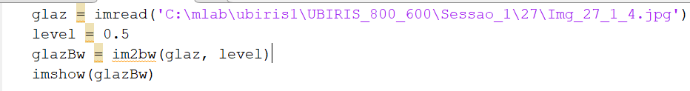

Результаты

|  |  |  |
| --- | --- | --- |
| Исходное изображение | Level = 0.24 | Level = 0.6 |
| 3 – 3_1_3 |  |  |
| 37 – 37_1_4 |  |  |
| 195 – 195_1_3 |  |  |
| 27 – 27_1_4 |  |  |

Все изображения были взяты из базы Ubiris v1.

Размеры изображений 800х600

Функция glazBw=im2bw(glaz, level) используется для преобразования полутонового изображения в бинарное.

Группа функций im2bw создает бинарное изображение, используя отсечение по порогу яркости. Для этой цели полноцветные и палитровые изображения конвертируются в полутоновые. Пикселы результирующего бинарного изображения glazBw принимают значения 0 (черный цвет), если яркость соответствующих пикселов исходного изображения меньше порога level, и значения 1 (белый цвет), если яркость соответствующих пикселов исходного изображения больше либо равна level. Порог level задается в диапазоне [0, 1].

Ниже приведены различия между функциями im2bw и imbinarize. Первая была выбрана, так как в ней есть возможность корректировки уровня.

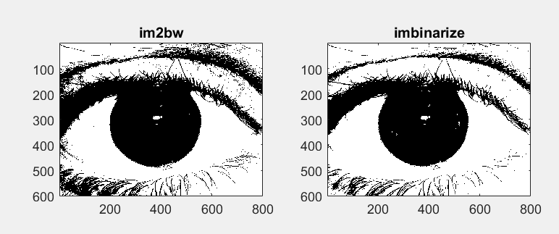

Порог бинаризации находился подбором для каждого изображения. После проверки алгоритма на базе Ubiris v1. И на собственных фотографиях, выявилось, что для большинства изображений подходят пороги 0.24, 0.2 и 0.15, реже 0.1 и 0.09 (Проблема №1)

# Обнаружение зрачка методом Канни

Код в MatLab

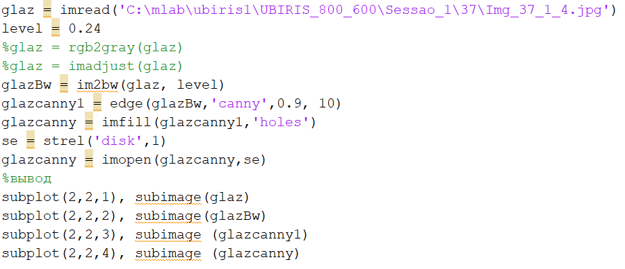

Для сегментации изображения была выбрана Функция edge - это метод обработки изображений для определения границ объектов. Он работает обнаруживая разрывы в яркости, включает методы Собеля, Канни, Превитта, Робертса и метод нечеткой логики.

Наиболее результативным оказался метод Канни, все параметры подбирались эмпирически, чтобы выделялись границы объекта на изображении.

Функция BW2=imfill(BW, 'holes') заполняет отверстия на исходном бинарном изображении.

Функция IM2=imopen(IM, SE) выполняет морфологическую операцию открытия полутонового или бинарного изображения IM с структурным элементом SE. Аргумент SE должен быть единичным структурным элементом объекта, противоположным массиву объектов. Создание дискообразного структурного элемента и открытие изображения.

## Результат обработки

37 – 37_1_4

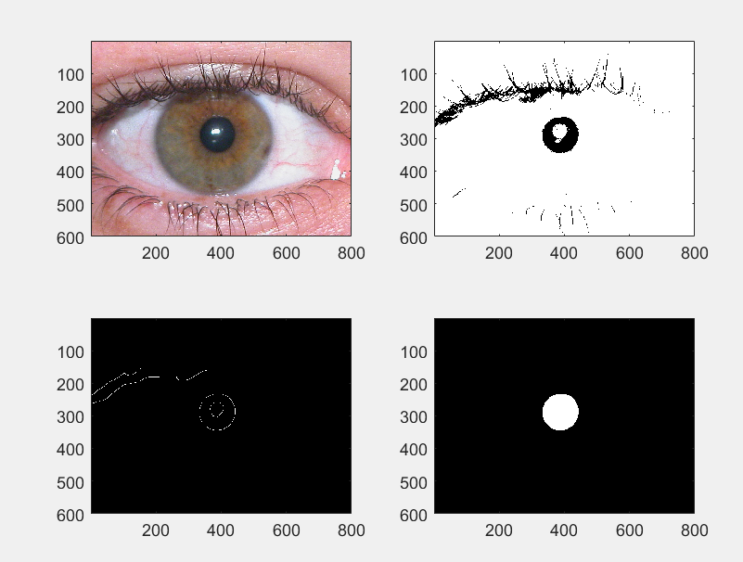

27 – 27_1_4

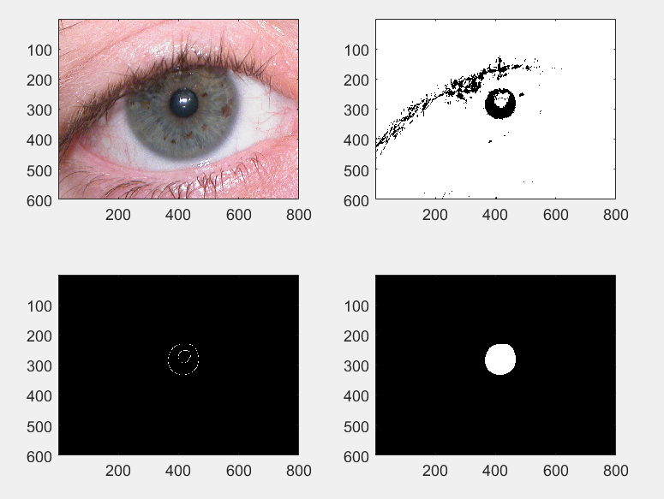

3 – 3_1_3

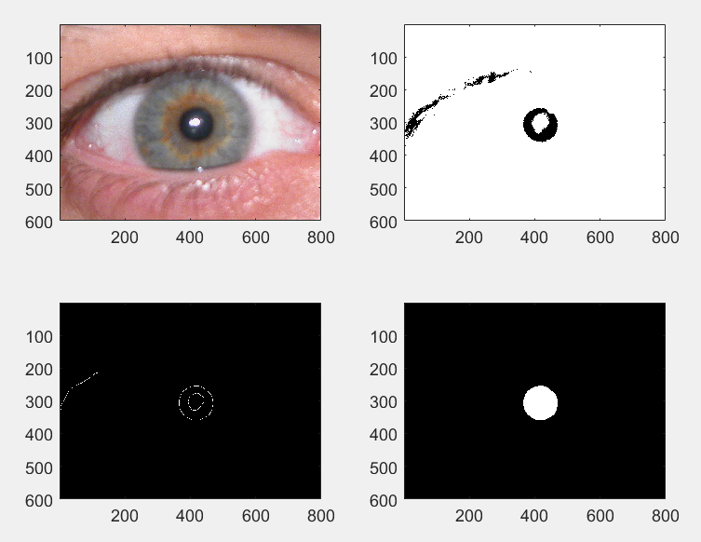

195 – 195_1_3

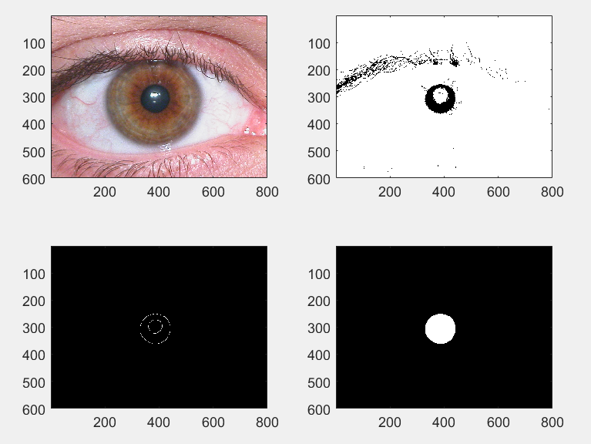

# Примеры обработки другими методами

Пример обработки методом Собеля

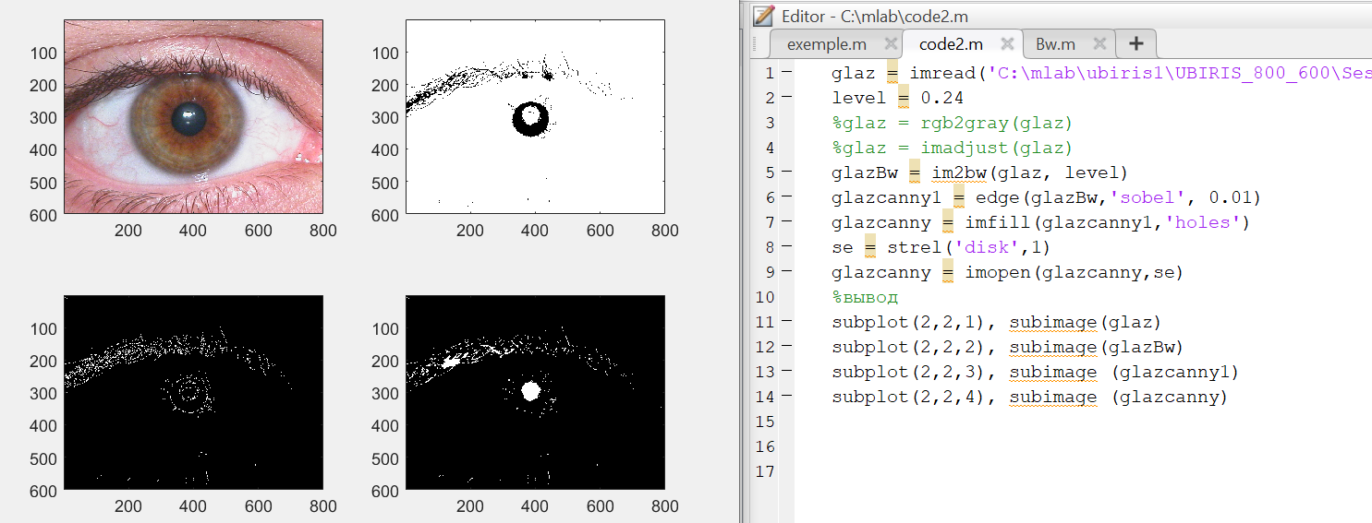

Обработка методом Превитта

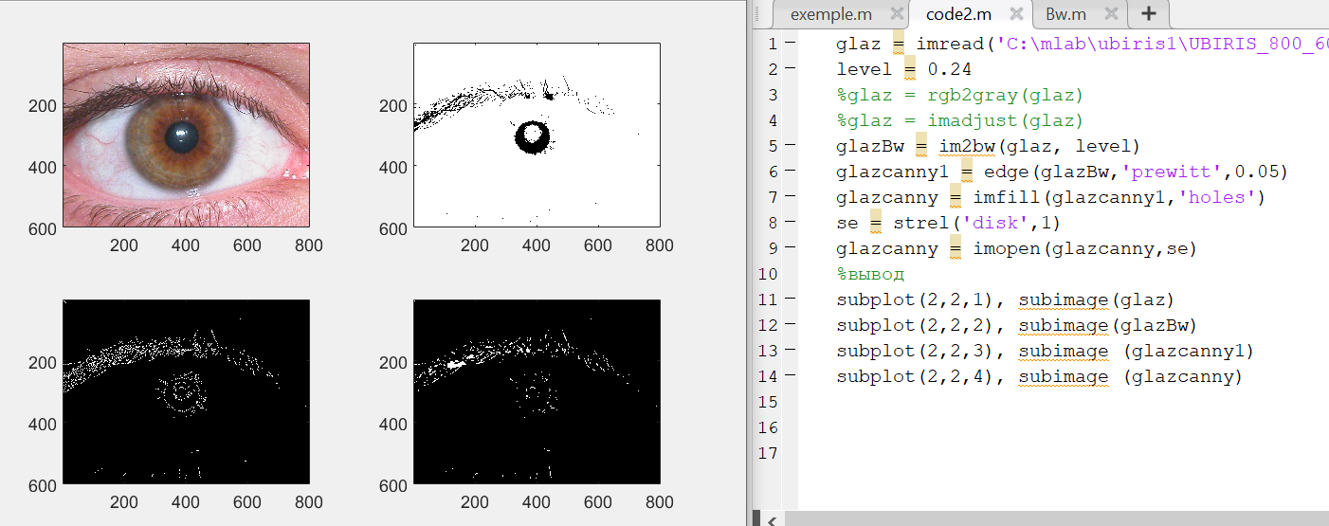

Обработка методом Робертса

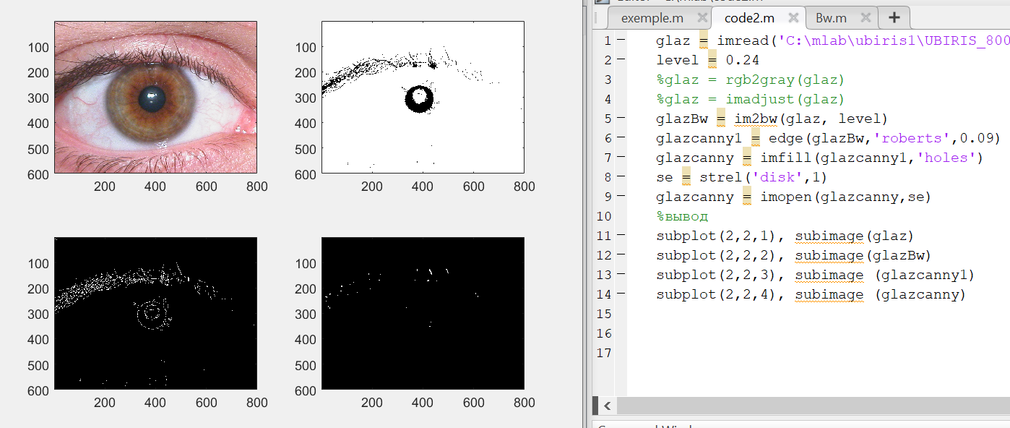

# Выделяем зрачок на изображении

Код в MatLab

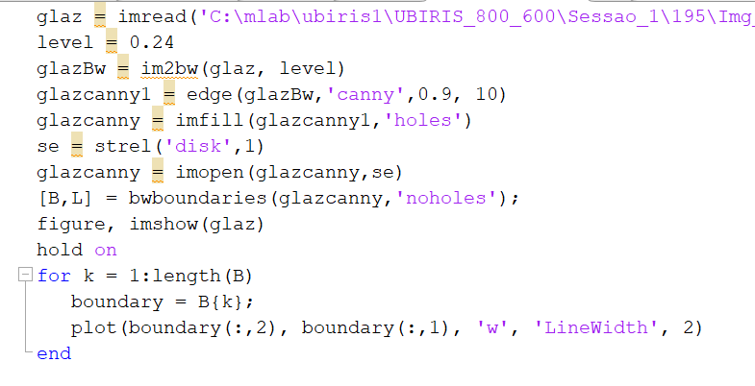

Результат

195

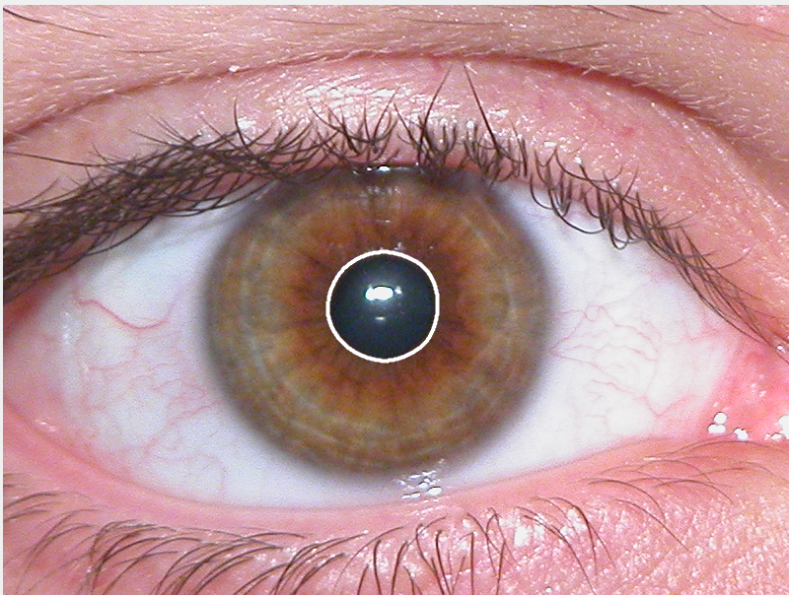

27

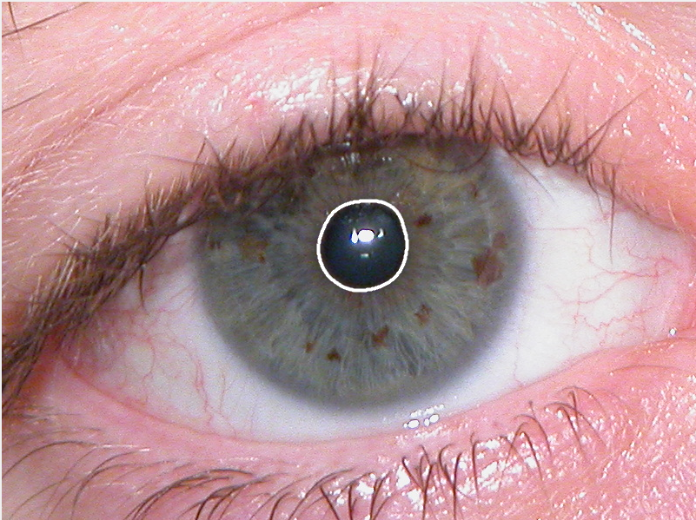

3

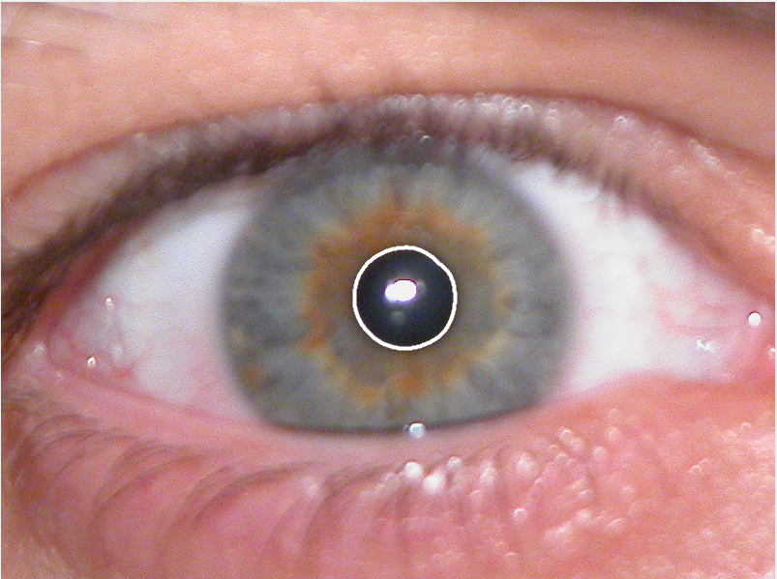

# Обнаружение центра зрачка

Код MatLab

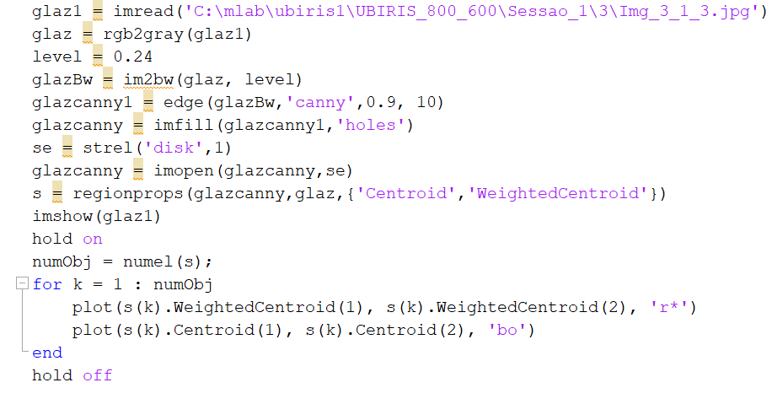

Результат

3

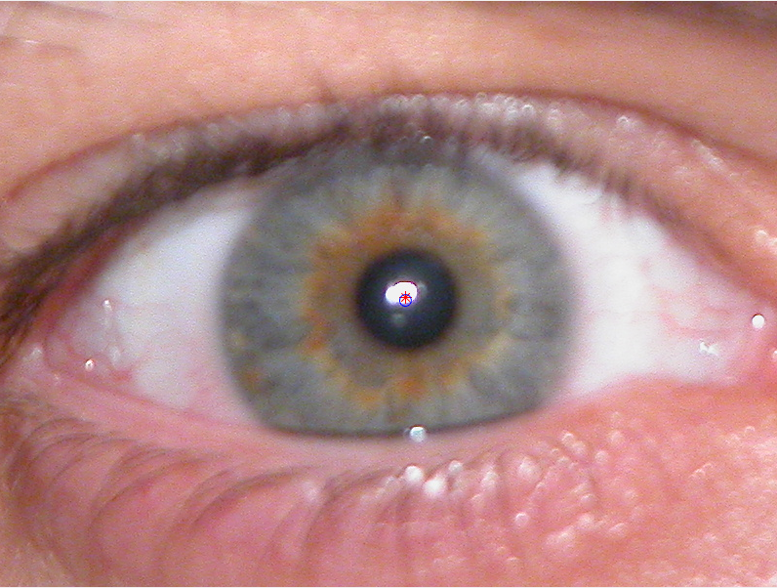

195

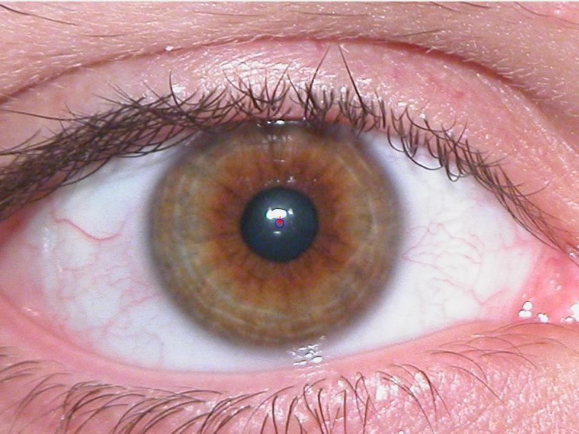

27

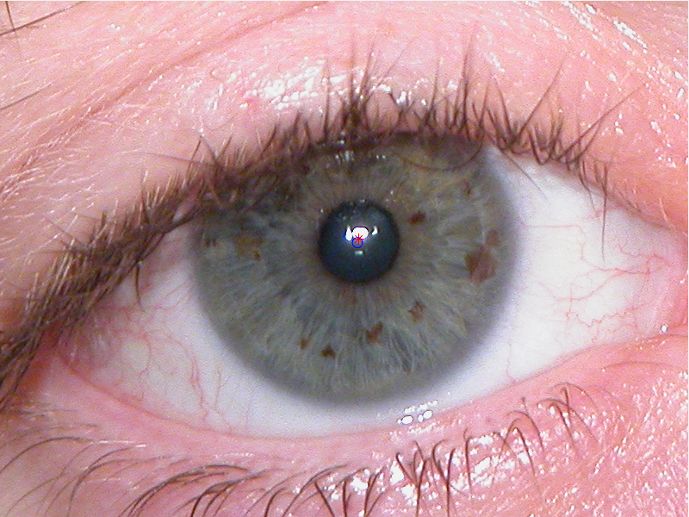

# Тесты

Пример обработки изображения из базы Ubiris v2

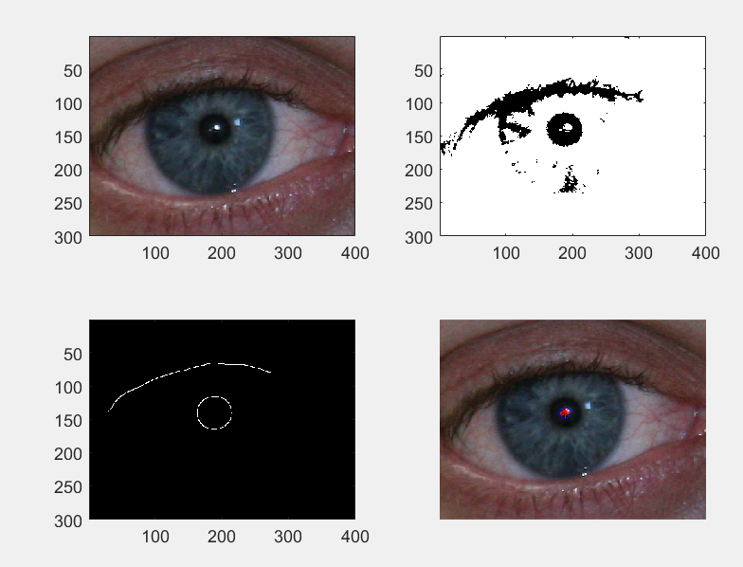

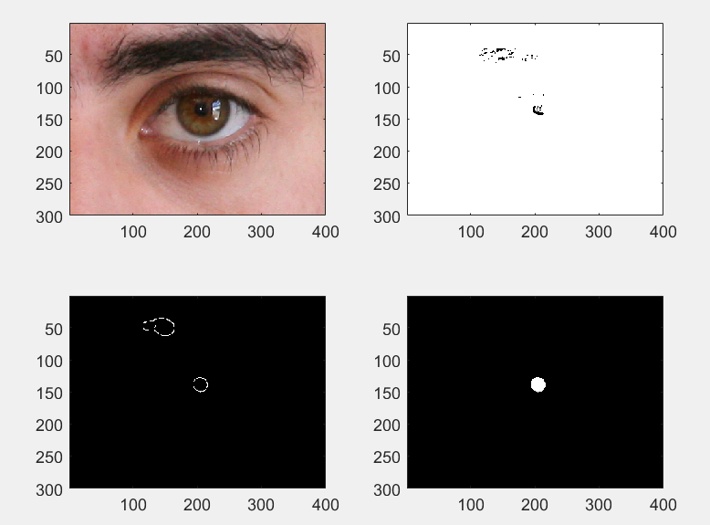

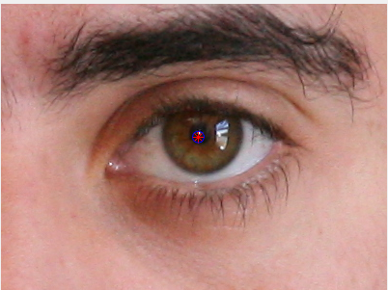 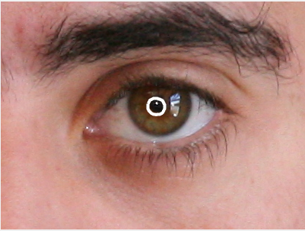

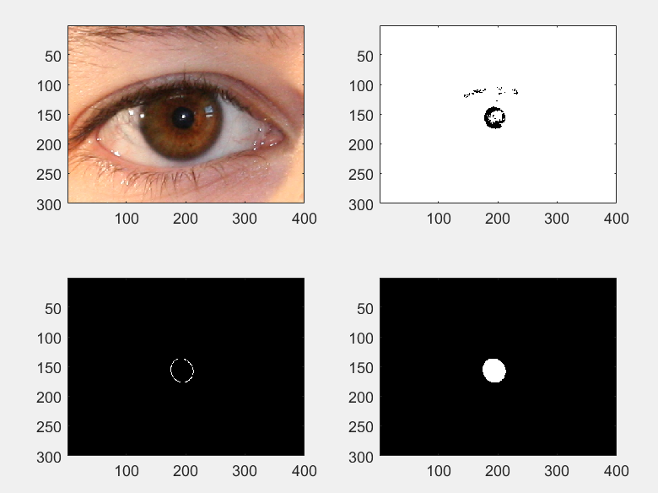

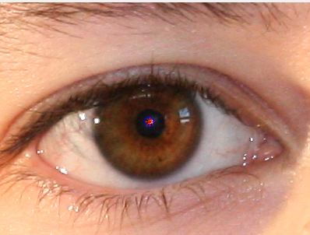 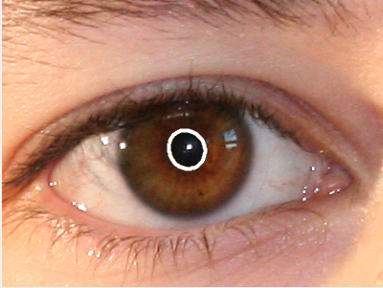

Картинки из интернета

Пример 1

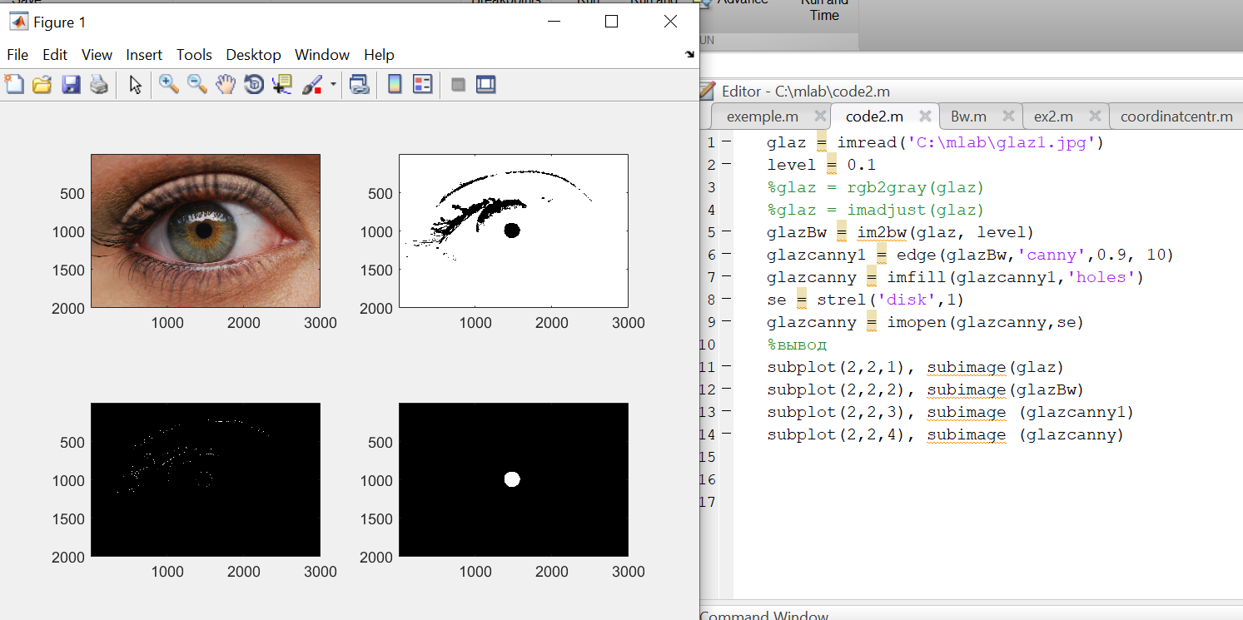

Пример 2

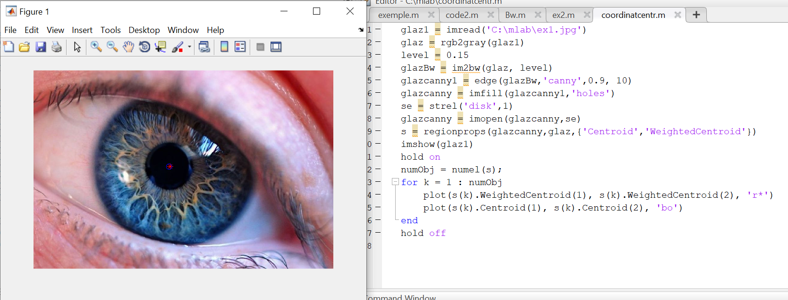

Пример 3

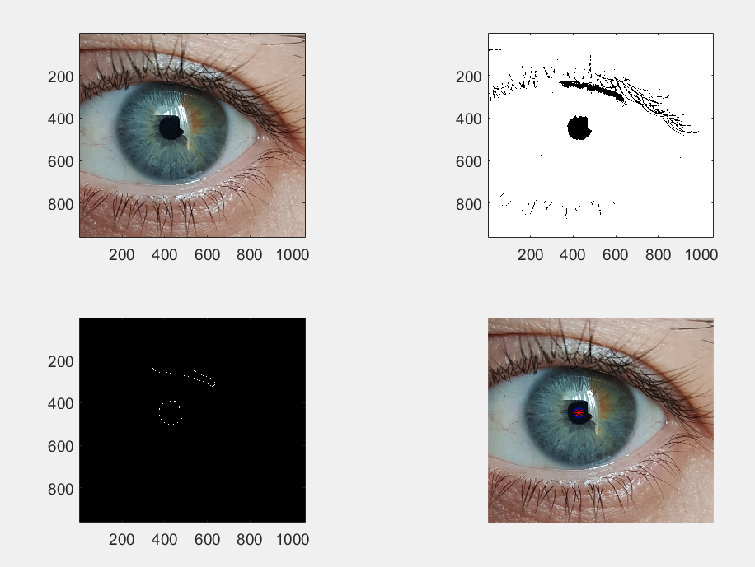

Пример 4

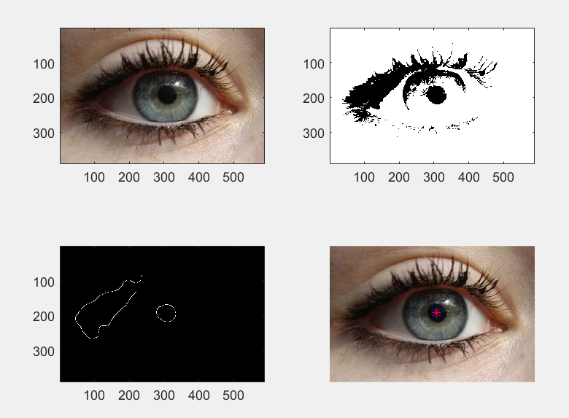

Проверка на собственной базе (фото знакомых)

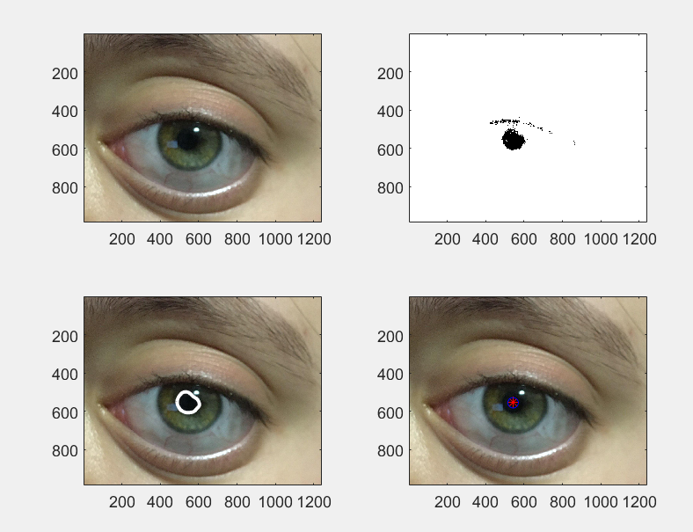

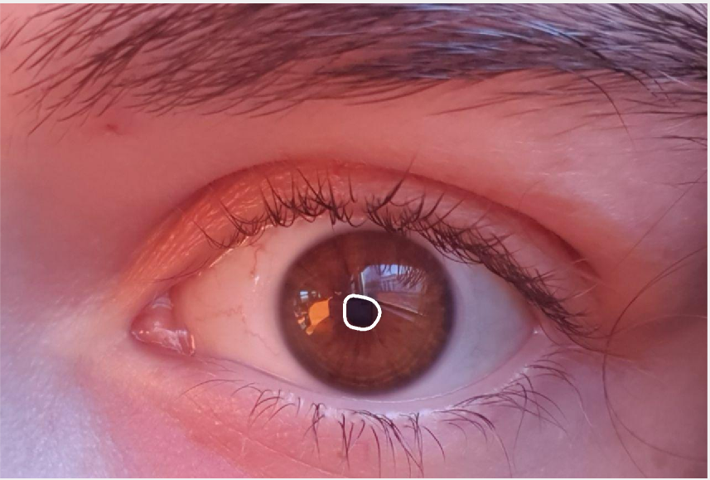 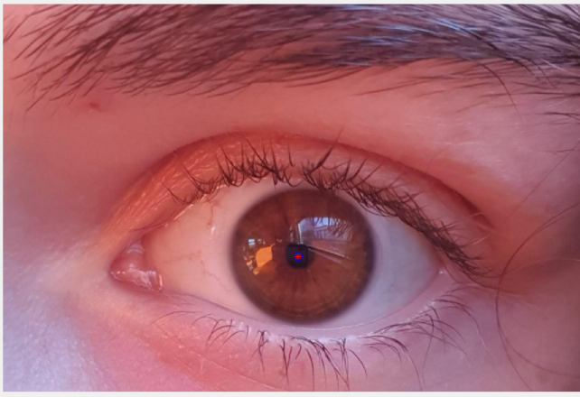

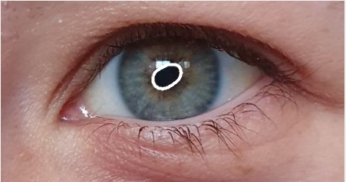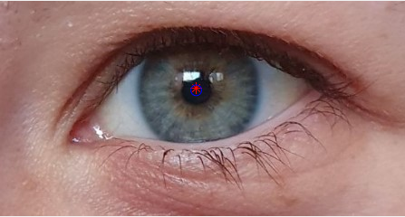

# Выявленные проблемы

1. Разный уровень порога бинаризации для разных изображений – пока получается только подбирать вручную
2. Присутствие бликов на границе зрачка – очертания представляют собой незамкнутую поверхность и не закрашиваются

Итоги: в преобладающем большинстве изображений из базы UBIRIS v1 очертания и центр зрачка находятся корректно (исключения включены в Проблему №2)